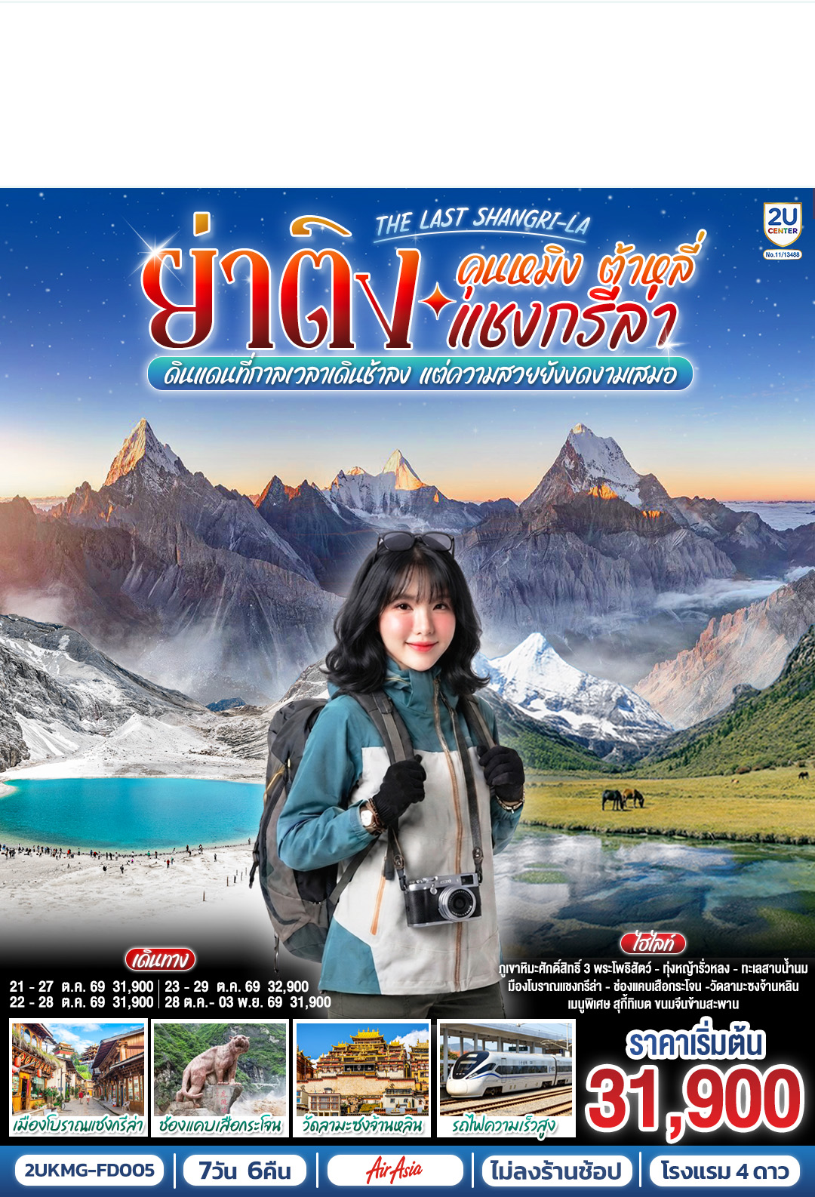

คุนหมิง ต้าหลี่ แชงกรีล่า ย่าติง
The Last Shangri-La ดินแดนที่กาลเวลาเดินช้าลง
แต่ความสวยยังงดงามเสมอ โดยรถไฟความเร็วสูง
*ไม่ลงร้าน* 7 วัน 6 คืน โดยสายการบินแอร์เอเซีย (FD)

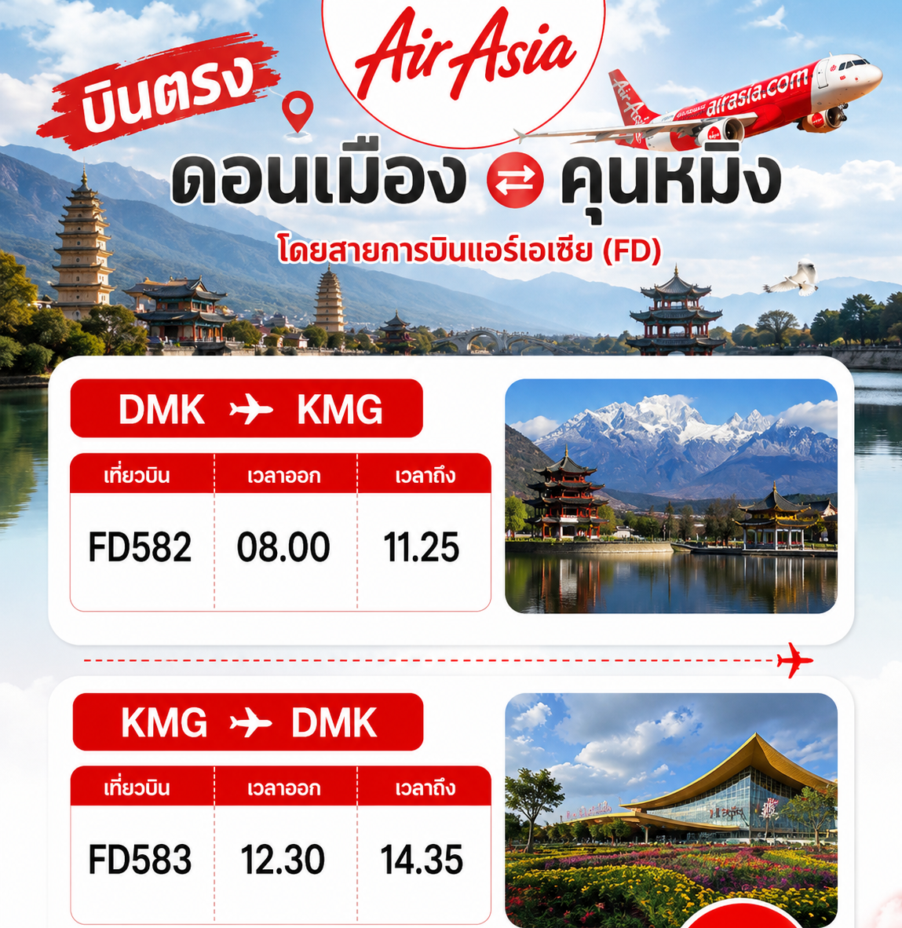
5 วัน 4 คืน

กําหนดวันเดินทาง | ผู้ใหญ่/เด็ก  พัก 2-3 ท่าน ท่านละ | พักเดี่ยวเพิ่ม  ราคาท่านละ
21- 27 ตุลาคม 69 | 31,900.- | 6,000.-
22-28 ตุลาคม 69 | 31,900.- | 6,000.-
23-29 ตุลาคม 69 | 32,900.- | 6,000.-
28 ตุลาคม - 03 พฤศจิกายน 69 | 31,900.- | 6,000.-
ราคาทัวร์ข้างต้นยังไม่รวมค่าทิปมัคคุเทศก์ท้องถิ่นและคนขับรถ 2,000 บาท/ท่าน/ทริป
หัวหน้าทัวร์ที่ดูแลคณะจากเมืองไทยตามความพึงพอใจในการบริการ
** ราคานี้เป็นราคาพิเศษ ไม่มีราคาเด็กและไม่รับจอยแลนด์ **

โปรแกรมการเดินทาง |  | เช้า | เที่ยง | ค่ำ | โรงแรมที่พัก
1 | กรุงเทพฯ (สนามบินดอนเมือง) – คุนหมิง  (ท่าอากาศยานนานาชาติคุนหมิงฉางสุ่ย)  (FD582 : 08:00 - 11:25) – เมืองต้าหลี่-เมืองโบราณต้าหลี่ | ✈ |  |  | MEI RUI HOTEL  หรือเทียบเท่า 4 ดาว  ** มาตรฐานประเทศจีน **
2 | ต้าหลี่-วัดเจ้าแม่กวนอิม-ผ่านชมเจดีย์สามองค์-ช่องแคบเสือกระโจน (รวมบันไดเลื่อน)-เมืองโบราณแชงกรีล่า |  |  |  | LAN OU HOTEL  หรือเทียบเท่า 4 ดาว  ** มาตรฐานประเทศจีน **
3 | วัดลามะซงจ้านหลิน-ย่าติง-ระหว่างทางผ่านชมทุ่งหญ้า+หมู่บ้านทิเบต+วิวภูเขาหิมะ |  |  |  | RAMADA ENCORE by WYNHAM  หรือเทียบเท่า 4 ดาว  ** มาตรฐานประเทศจีน **
4 | ย่าติง-อุทยานย่าติงรอบที่ 1 (รวมรถอุทยาน)-ทุ่งหญ้ารั่วหรง-ทะเลสาบน้ำนม (ไม่รวมค่าขี่ม้าประมาณ 300 หยวน/ท่าน/เที่ยว)-ทะเลสาบห้าสี |  |  |  | RAMADA ENCORE by WYNHAM  หรือเทียบเท่า 4 ดาว  ** มาตรฐานประเทศจีน **
5 | ย่าติง-เข้าอุทยานย่าติงรอบที่2 (รวมรถอุทยาน)-วัดชงกู่-ทะเลสาบไข่มุก-เมืองแชงกรีล่า |  |  |  | LAN OU HOTEL  หรือเทียบเท่า 4 ดาว  ** มาตรฐานประเทศจีน **
6 | เมืองแชงกรีล่า-รถไฟความเร็วสูงสู่คุนหมิง (ไม่รวมรถขนกระเป๋า)-อิสระช้อปปิ้งหนานผิงเจีย |  |  |  | METROPOLO JIN JIANG HOTEL  หรือเทียบเท่า 4 ดาว  ** มาตรฐานประเทศจีน **
7 | คุนหมิง (ท่าอากาศยานนานาชาติคุนหมิงฉางสุ่ย) -กรุงเทพ (สนามบินดอนเมือง) (FD583 :12.30 – 14.35) |  | ✈

วันแรก | กรุงเทพฯ (สนามบินดอนเมือง) – คุนหมิง (ท่าอากาศยานนานาชาติคุนหมิงฉางสุ่ย)  (FD582 : 08:00 - 11:25) – เมืองต้าหลี่-เมืองโบราณต้าหลี่
05.00 น. | พร้อมกันที่ ท่าอากาศยานดอนเมือง อาคารผู้โดยสารระหว่างประเทศเคาน์เตอร์ สายการบินแอร์เอเชีย (FD) โดยมีเจ้าหน้าที่คอยให้การต้อนรับและอำนวยความสะดวกตรวจเช็คสัมภาระและเอกสารการเดินทางให้กับทุกท่าน
08.00 น. | ออกเดินทางสู่ คุนหมิง ประเทศจีน โดยเที่ยวบินที่ FD582  * น้ำหนักกระเป๋า 20 กิโลกรัม/ท่าน  * ไม่มีอาหารบริการบนเครื่อง (ท่านสามารถเลือกซื้อได้ที่พนักงานบริการบนเครื่องบิน)
11.25 น. | เดินทางถึง ท่าอากาศยานนานาชาติคุนหมิงฉางสุ่ย เมืองเอกและเป็นเมืองที่ใหญ่ที่สุดในมณฑลยูนนานมีประชากร 33 ล้านคน โดยเป็นชนกลุ่มน้อยถึง 24 เผ่าครอบคลุมพื้นที่ถึง 15,561 ตารางกิโลเมตร อยู่สูงเหนือระดับน้ำทะเลประมาณ 2,000 เมตร คุนหมิงได้ชื่อว่าเป็นเมืองแห่งฤดูใบไม้ผลิเพราะมีภูมิอากาศที่เย็นสบายตลอดทั้งปี ไม่ร้อนหรือหนาวจนเกินไปแล้ว สิ่งที่มีเสน่ห์ดึงดูดนักท่องเที่ยวก็คือธรรมชาติที่สวยงาม ผ่านพิธีการตรวจคนเข้าเมือง
กลางวัน | รับประทานอาหารกลางวัน ณ ภัตตาคาร (มื้อที่ 1)
 | จากนั้นนำท่านเดินทางสู่ เมืองต้าหลี่ (ระยะทางประมาณ 348 ก.ม. ใช้เวลาเดินทางประมาณ 4 ชั่วโมง 30 นาที) เมืองต้าหลี่ในมณฑลยูนนาน ประเทศจีน เป็นเมืองโบราณที่ตั้งอยู่ท่ามกลางธรรมชาติอันสวยงามระหว่างทะเลสาบเอ๋อร์ไห่และเทือกเขาชางซาน อดีตเคยเป็นศูนย์กลางของอาณาจักรน่านเจ้าและอาณาจักรต้าหลี่ ปัจจุบันเป็นเมืองท่องเที่ยวที่มีเสน่ห์ด้วยสถาปัตยกรรมเก่าแก่ วัฒนธรรมที่เป็นเอกลักษณ์ของชาวไป๋ และบรรยากาศที่เย็นสบายตลอดปี
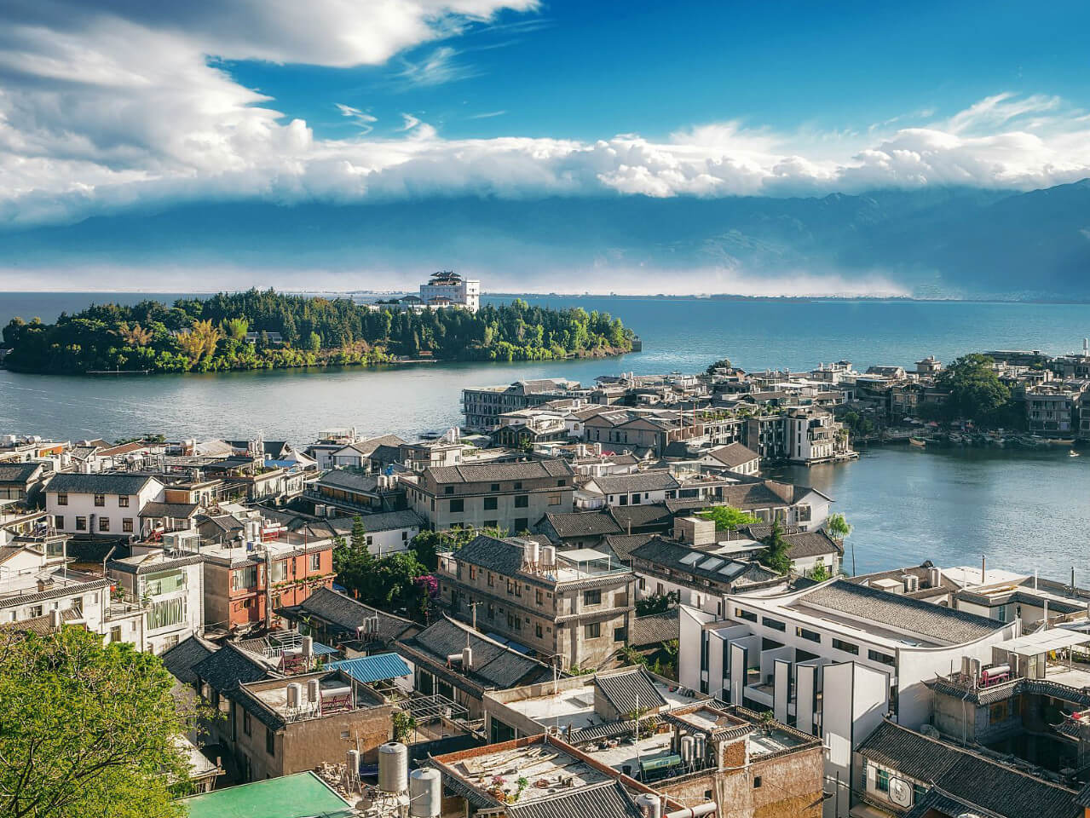
ค่ำ | รับประทานอาหารค่ำ ณ ภัตตาคาร (มื้อที่ 2)
 | จากนั้นนำท่านสู่ เมืองโบราณต้าหลี่ (Dali Old Town) เมืองสวยยูนนาน ที่อบอวลไปด้วยเสน่ห์ของเมืองหลวงเก่าที่มีอายุยาวนานถึง 1,200 ปี ท่านจะพบกับตึกอาคารสถาปัตยกรรมเก่าแก่ที่ยังคงอนุรักษ์เอาไว้เป็นอย่างดีบรรยากาศคลาสสิกมากให้ความรู้สึกเหมือนหลุดเข้าไปในซีรีส์ยุคจีนโบราณเลยทีเดียว
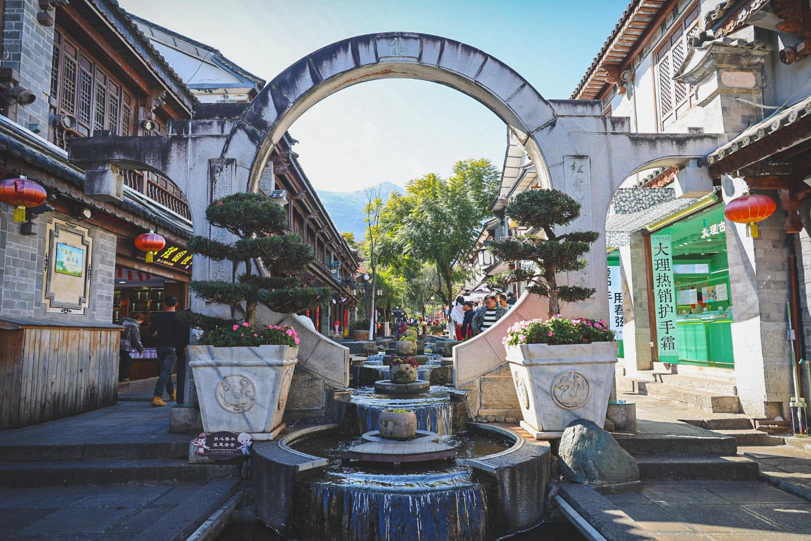
ที่พัก | MEI RUI HOTEL หรือเทียบเท่าระดับ 4 ดาว (มาตรฐานประเทศจีน)
วันที่สอง | ต้าหลี่-วัดเจ้าแม่กวนอิม-ผ่านชมเจดีย์สามองค์-ช่องแคบเสือกระโจน (รวมบันไดเลื่อน)-  เมืองโบราณแชงกรีล่า
เช้า | รับประทานอาหารเช้า ณ ห้องอาหารของโรงแรม (มื้อที่ 3)
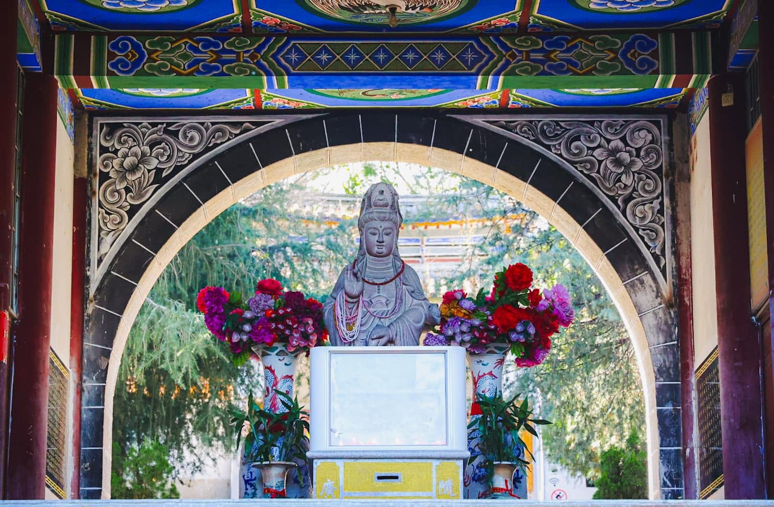
 | นำท่านสู่ วัดเจ้าแม่กวนอิม ตามตำนานเล่าว่าเจ้าแม่กวนอิมได้แปลงกายเป็นหญิงชราแบกก้อนหินใหญ่ไว้บนหลังเพื่อให้ทหารของฝ่ายตรงข้ามได้เห็น เมื่อทหารของฝ่ายศัตรูได้เห็นว่าแม้แต่หญิงชรายังแข็งแรงถึงเพียงนี้ ถ้าเป็นคนวัยหนุ่มสาวจะต้องมีพละกำลังมากมายยากจะต่อสู้ จึงไม่ได้ทำการเข้าโจมตีเมืองและถอยทัพกลับไปชาวเมืองจึงสร้างวัดแห่งนี้ขึ้นในสมัยราชวงศ์ถัง เป็นวัดที่มีประติมากรรมเยี่ยมยอดแห่งหนึ่งในต้าหลี่
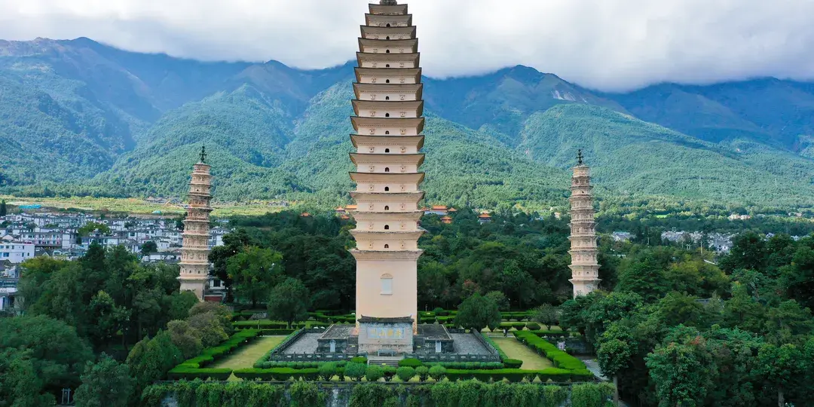
 | นำท่าน ผ่านชม “ซานถ่า” หรือ เจดีย์สามองค์ อันเป็นสัญลักษณ์ของเมืองต้าหลี่ที่โดดเด่นงดงาม ตั้งอยู่ริมทะเลสาบเอ๋อไห่ ประกอบด้วยเจดีย์สีขาวสวยงาม 3 องค์โดยองค์กลางมีความสูงถึง 70 เมตรซึ่งสร้างขึ้นในสมัยราชวงศ์ถังจึงมีลักษณะเหมือนกับเจดีย์ในเมืองซีอาน ส่วนองค์เล็กอีก 2 องค์ สร้างเพิ่มเติมทีหลังในสมัยราชวงศ์หยวน ซึ่งเป็นช่วงที่พุทธศาสนากำลังได้รับความนิยมสูงสุด ในประเทศจีน เจดีย์ 3 องค์มีอายุกว่า 1,000 ปี และได้มีการบูรณะเจดีย์เหล่านี้ในช่วงปี ค.ศ.1978 ก็ได้ค้นพบโบราณวัตถุจากศตวรรษที่ 7-10 กว่า 600 ชิ้น ในองค์เจดีย์
กลางวัน | รับประทานอาหารกลางวัน ณ ภัตตาคาร (มื้อที่ 4)
บ่าย | นำท่านเที่ยวชม ช่องแคบเสือกระโจน (รวมบันไดเลื่อนขึ้น-ลง) ซึ่งเป็นช่องแคบช่วงแม่น้ำแยงซีไหลลงมาจากจินซาเจียง(แม่น้ำทรายทอง) เป็นช่องแคบที่มีน้ำไหลเชี่ยวมาก ช่วงที่แคบที่สุดประมาณ 30 เมตร ตามตำนานเล่าว่า ในอดีตช่องแคบเสือนี้สามารถกระโดดข้ามไปยังฝั่งตรงข้ามได้ จึงเป็นที่มาของ “ช่องแคบเสือกระโจน” เป็นอีกสถานที่โด่งดังที่ควรมาถ่ายรูปเช็คอินกับจุดไฮต์ไลท์ยอดนิยมนี้
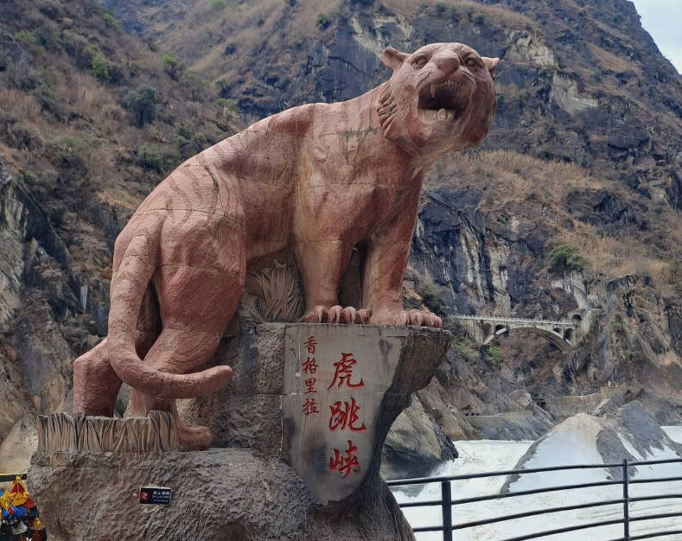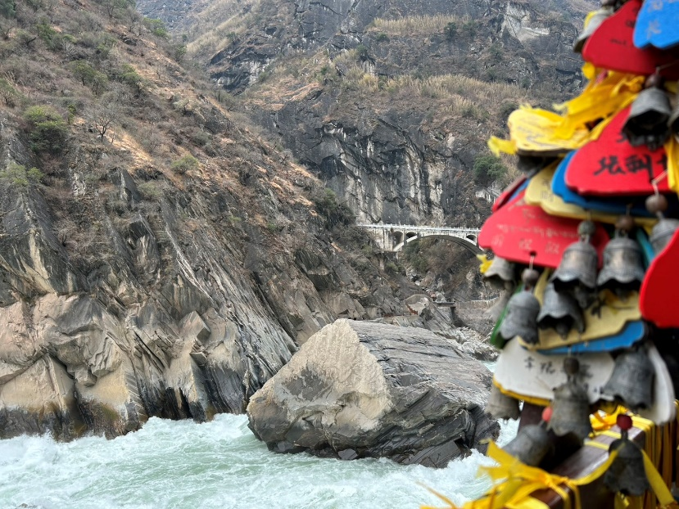
 | จากนั้นท่านเดินทางสู่ เมืองจงเตี้ยน “แชงกรีล่า” (ระยะทางประมาณ 114 ก.ม. ใช้เวลาเดินทางประมาณ 2.30 ชั่วโมง ) ซึ่งอยู่ทางทิศตะวันออกเฉียงเหนือของมณฑลยูนนานซึ่งมีพรมแดนติดกับอาณาเขตน่าซีของเมืองลี่เจียงและอาณาจักรหยีของเมืองหนิงหลาง ซึ่งอยู่ห่างจากนครคุนหมิงถึง 700 กิโลเมตร และอุดมไปด้วยธรรมชาติที่งดงามของป่าไม้ทุ่งหญ้าภูเขาทะเลสาบและสัตว์นานาชนิด ด้วยภูมิประเทศรวมกับทัศนียภาพที่งดงาม สถานที่แห่งนี้จึงได้ชื่อว่า“ดินแดนแห่งความฝัน”
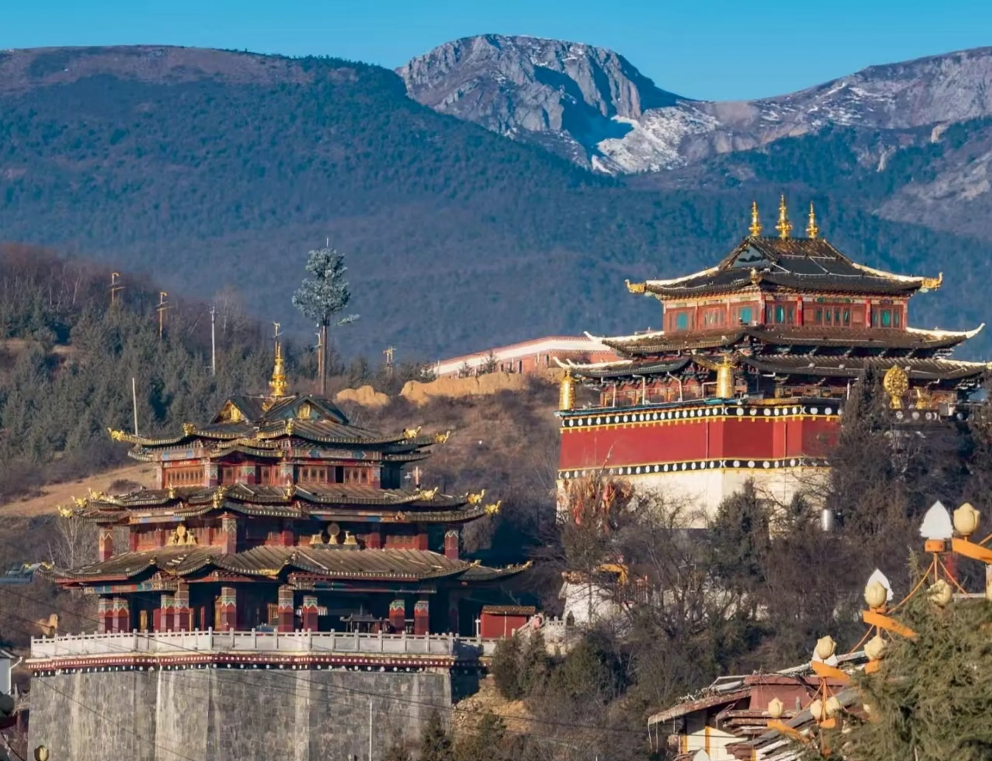
 | นำท่านชม เมืองโบราณแชงกรีล่า หรือที่รู้จักกันในชื่อ เมืองโบราณตู๋เค่อจง (Dukezong Ancient Town) ตั้งอยู่ในมณฑลยูนนาน ประเทศจีน เป็นเมืองเก่าอายุกว่า 1,300 ปี โดดเด่นด้วยสถาปัตยกรรมไม้สไตล์ทิเบต ถนนปูหิน และเป็นศูนย์กลางสำคัญของเส้นทางสายไหมโบราณ ไฮไลท์ที่ห้ามพลาดคือ วัดต้าฝอ ที่มีกงล้อมนต์ตราสีทองสูงกว่า 23 เมตร สิ่งศักดิ์สิทธิ์ที่ทั้งชาวบ้านและนักท่องเที่ยวต่างมาหมุนพร้อมสวดมนต์ เชื่อกันว่าหากหมุนครบ 3 รอบ จะเสมือนกับสวดมนต์กว่า 30,000 จบเลยทีเดียวบรรยากาศรอบ ๆ เมืองโบราณเต็มไปด้วยความสงบ อบอุ่น และพลังศรัทธาที่จับต้องได้ ไม่ว่าคุณจะมองไปทางไหนก็จะเห็นผู้คนเดินช้า ๆ ในชุดพื้นเมือง หรือช้อปปิ้งเพลิน ๆ
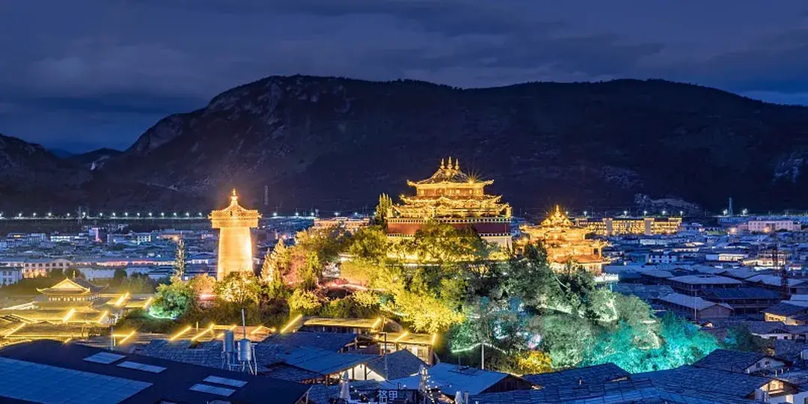
ค่ำ | รับประทานอาหารค่ำ ณ ภัตตาคาร (มื้อที่ 5)
ที่พัก | LAN OU HOTEL หรือเทียบเท่าระดับ 4 ดาว (มาตรฐานประเทศจีน)
วันที่สาม | วัดลามะซงจ้านหลิน-ย่าติง-ระหว่างทางผ่านชมทุ่งหญ้า+หมู่บ้านทิเบต+วิวภูเขาหิมะ
เช้า | รับประทานอาหารเช้า ณ ห้องอาหารของโรงแรม (มื้อที่ 6)
 | นำเที่ยวชม วัดลามะซงจ้านหลิน ตั้งอยู่บริเวณตีนเขาฝอปิงห่างจากเมืองจงเตี้ยนไปทาง เหนือ 4 กิโลเมตรสร้างขึ้นในปีค.ศ. 1679 เป็นวัดลามะที่มีอายุเก่าแก่กว่า 300 ปีมีพระลามะจำพรรษาอยู่กว่า 700 รูปสร้างขึ้นในสมัยการปกครองของดะไลลามะองค์ที่ 5 ซึ่งใกล้เคียงกับสมัยอยุธยาตอนต้นในช่วงศตวรรษที่ 17 สมัยจักรพรรดิคังซีแห่งราชวงศ์ชิงได้มีการซ่อมแซมต่อเติมอีกหลายครั้งโครงสร้างของวัดแห่งนี้สร้างตามแบบพระราชวังโปตาลาในเมืองลาซา(ทิเบต) ที่มีหอประชุมหลัก 2 ห้องและโอบล้อมไปด้วยห้องพักสำหรับพระกว่า 100 ห้องนอกจากนี้ยังมีโบราณวัตถุอีกมากมายรวมทั้งรูปปั้นทองสัมฤทธิ์ที่มีชื่อเสียงมากที่สุด
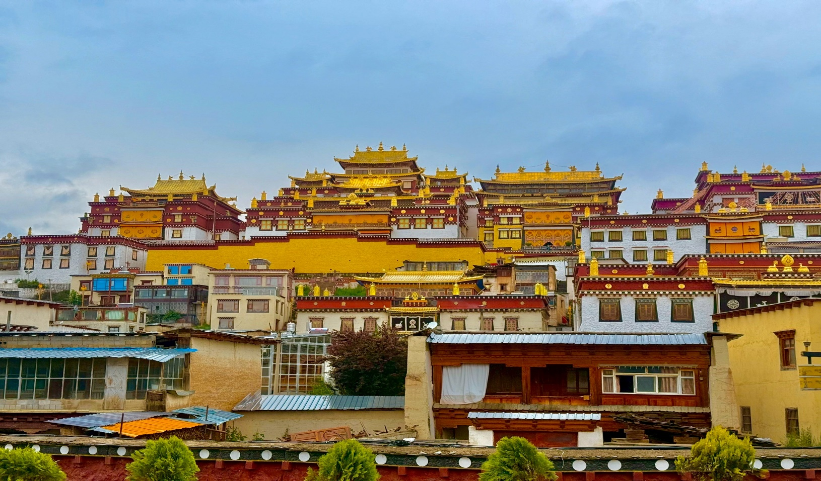
 | นำท่านเดินทางสู่ ย่าติง ออกเดินทางบนเส้นทางสายอารยธรรมทิเบต ไปตามเส้นทางลัดเลาะไหล่เขามุ่งหน้าสู่ อุทยานย่าติง ระหว่างทางผ่านชมวิวทุ่งหญ้าและหมู่บ้านทิเบตตาม 2 ข้างทาง นับเป็นเส้นทางที่สวยงามควรค่าแก่การไปเยือนสักครั้งในชีวิต นอกจากทุ่งหญ้าและเส้นทางคดเคี้ยวนั้น ท่านยังจะได้พบกับวิวภูเขาหิมะสลับกับไป
กลางวัน | รับประทานอาหารกลางวัน ณ ภัตตาคาร (มื้อที่ 7)
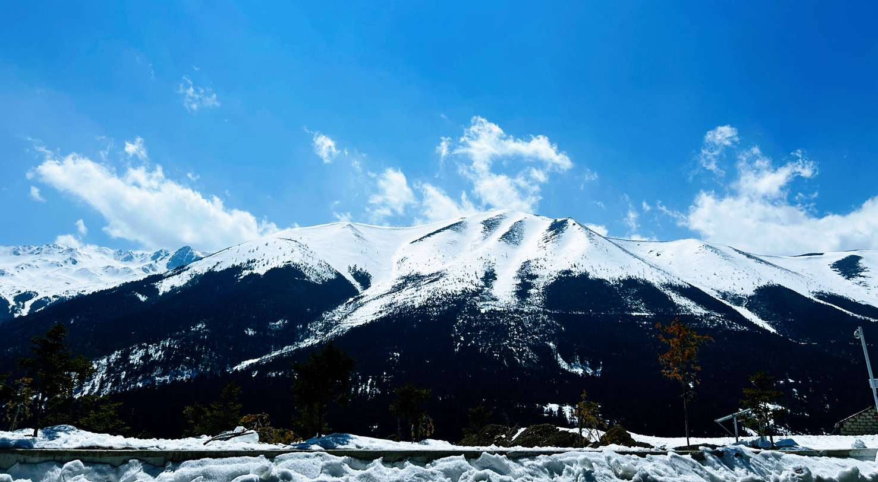
บ่าย | เดินทางถึง เมืองยื่อหวา ชุมชนทิเบต ที่นี่เป็นจุดพักรถสำหรับนักท่องเที่ยวที่เดินทางมาเยือนอุทยานย่าติง ผู้คนที่นี่เป็นมิตรอัธยาศัยดี แวะเก็บภาพแห่งความประทับใจ
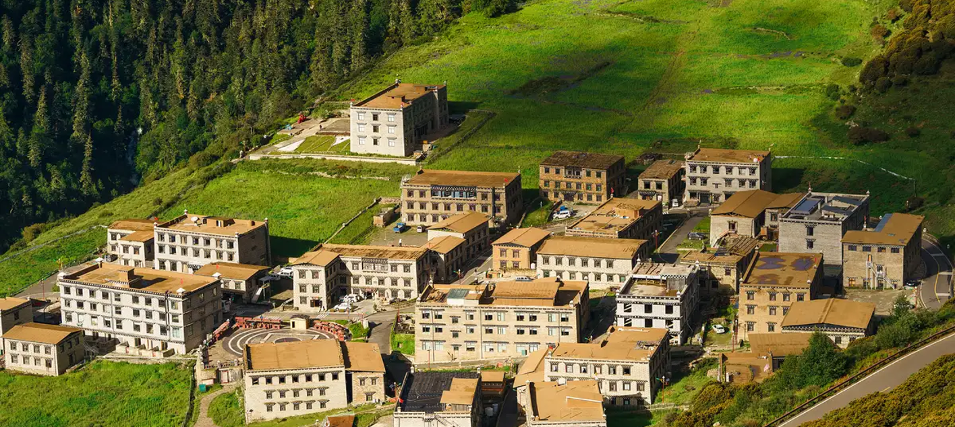
 |  | เดินทางถึง หมู่บ้านย่าติง ตั้งอยู่ทางตะวันตกเฉียงใต้ของเมือง Shangri-La ได้รับสมญานามว่า "Shangri-La สุดท้าย" ที่นี่คุณสามารถชมทิวทัศน์ธรรมชาติอันบริสุทธิ์และเรียบง่าย ทะเลสาบ ยอดเขาหิมะ ทุ่งหญ้า แกะและวัว ท้องฟ้าสีคราม และเมฆขาว ที่จะทำให้คุณหลงใหล และยังเป็นหนึ่งในสถานที่ถ่ายรูปธรรมชาติที่ช่างภาพชื่นชอบ เมื่อเที่ยวที่หมู่บ้านย่าติง สิ่งแรกที่ต้องระวังคืออาการแพ้ที่สูง ควรเตรียมยาที่จำเป็นไว้ เมื่อมองออกไปจากหมู่บ้าน คุณจะเห็นภูเขาหิมะอันศักดิ์สิทธิ์ในระยะไกล และทะเลสาบสีเขียวอ่อนที่เชิงเขา บนทุ่งหญ้าสีเขียวสดใสมีฝูงแกะและวัวกระจายตัวอยู่เบาบาง ภาพธรรมชาติที่งดงามปรากฏต่อหน้าคุณราวกับสรวงสวรรค์บนดิน
ค่ำ |  | รับประทานอาหารค่ำ ณ ภัตตาคาร (มื้อที่ 8)
ที่พัก |  | RAMADA ENCORE by WYNHAM หรือเทียบเท่าระดับ 4 ดาว (มาตรฐานประเทศจีน)
วันที่สี่ |  | ย่าติง-อุทยานย่าติงรอบที่ 1 (รวมรถอุทยาน)-ทุ่งหญ้ารั่วหรง-ทะเลสาบน้ำนม (ไม่รวมค่าขี่ม้าประมาณ 300 หยวน/ท่าน/เที่ยว)-ทะเลสาบห้าสี
เช้า |  | รับประทานอาหารเช้า ณ ห้องอาหารของโรงแรม (มื้อที่ 9)
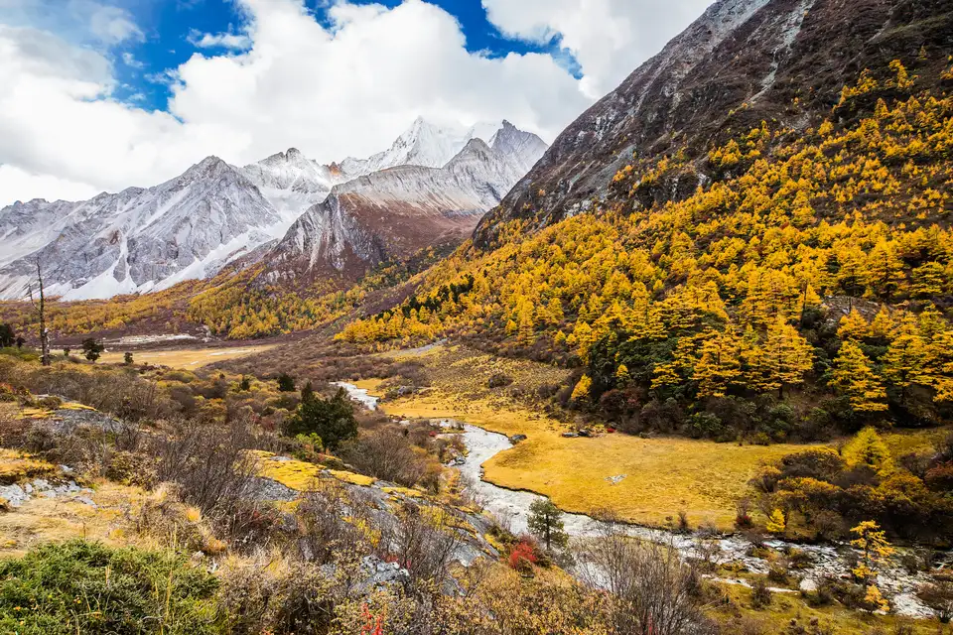
จากนั้นนำท่านนั่งรถอุทยานชมความงดงามของ อุทยานย่าติงรอบที่ 1 ดินแดนที่ถูกขนานนามว่าเป็น
“แชงกรีล่าแห่งสุดท้าย (最后的香格里拉)” ตั้งอยู่ในตำบลแชงกรีล่า อำเภอเต้าเฉิง เขตปกครองตนเองทิเบตกานจือ มณฑลเสฉวน เป็นหนึ่งในแหล่งท่องเที่ยวทางธรรมชาติ ที่ขึ้นชื่อว่างดงามที่สุดของจีน เป็นเขตอนุรักษ์ทรัพยากรธรรมชาติ ซึ่งประกอบไปด้วยจุดชมวิวทิวทัศน์มากมาย ทั้งทุ่งหญ้า ทะเลสาบ ภูเขาหิมะ และป่าไม้เปลี่ยนสีที่งดงาม เปรียบเสมือนสวรรค์บนดินเลยก็ว่าได้
(ใช้เวลาเดินทางประมาณ 1 ชั่วโมง) ถึง จุดชมวิวภูเขาหิมะ 3 พระโพธิสัตว์ ชมสามขุนเขาศักดิ์สิทธิ์ตามความเชื่อในพุทธศาสนาของชาวทิเบต ซึ่งประกอบด้วย ภูเขาเซี่ยนั่วตัวจี๋ (夏诺多吉) ภูเขายางม่ายหย่ง (央迈勇) และภูเขาเซียนหน่ายยื่อ (仙乃日) ซึ่งเป็นภูเขาที่สูงที่สุดในย่าติง
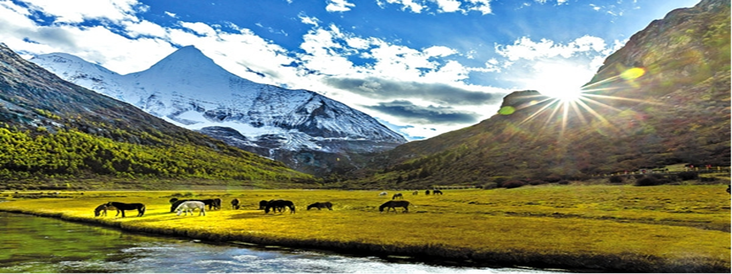
นำท่านชม ทุ่งหญ้ารั่วหรง เป็นจุดหมายปลายทางของรถแบตเตอรีและมีร้านอาหารและสิ่งอำนวยความสะดวกอื่น ๆ นอกจากนี้ยังเป็นจุดชมวิวที่สวยงามอีกด้วย คุณสามารถเดินเล่มชมวิวแม่น้ำ
ทุ่งหญ้า และมีฉากหลังเป็นภูเขาทั้ง 3 ยอด นอกจากนี้ยังมีจามรีและม้าเดินทางเดินเล็มหญ้า ช่วยให้เกิดความสวยงามกับทัศนียภาพเป็นอย่างยิ่ง
กลางวัน |  | รับประทานอาหารกลางวัน แบบ Set Box (มื้อที่ 10)
บ่าย |  | นำท่านเดินทางเท้าสู่ ทะเลสาบน้ำนม (Milk Lake) ทัศนียภาพธรรมชาติอันงดงาม ทะเลสาบน้ำนมเป็นหนึ่งในสถานที่ท่องเที่ยวที่เป็นสัญลักษณ์ของ Daocheng Yading น้ำในทะเลสาบมีสีฟ้าน้ำนมอันเป็นเอกลักษณ์ ล้อมรอบด้วยภูเขาที่ปกคลุมไปด้วยหิมะ และทิวทัศน์ก็งดงามราวกับภาพวาด แม้ว่าการเดินป่าไปยังทะเลสาบน้ำนมจะยากลำบาก ทิวทัศน์ที่สวยงามคุ้มค่าแก่การมาเยือนอย่างแน่นอน
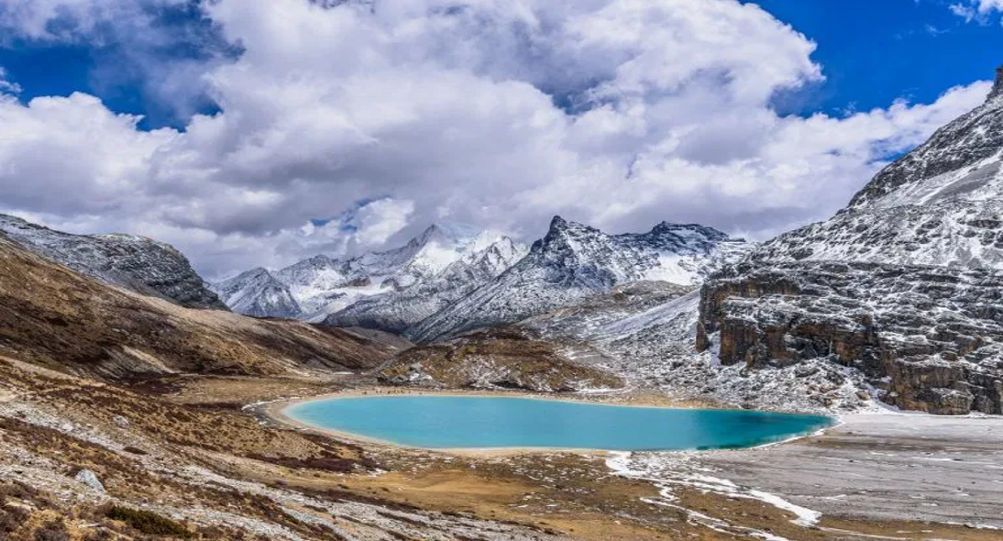
 |  | นำท่านเดินเท้าต่อไปยัง ทะเลสาบห้าสี (Five-Color Lake หรือ Wucai Hai) ตั้งอยู่ในอุทยานแห่งชาติย่าติง เมืองเต้าเฉิง มณฑลเสฉวน เป็นหนึ่งในจุดชมวิวที่งดงามที่สุดและตั้งอยู่สูงที่สุดของอุทยาน บนความสูงราว 4,700 เมตรเหนือระดับน้ำทะเล ซึ่งน้ำมีสีฟ้าใสราวคริสตัล ล้อมรอบด้วยภูเขาที่ปกคลุมด้วยหิมะ ชายฝั่งทะเลสาบระยิบระยับด้วยสีขาวนวลคล้ายไพลินที่ฝังอยู่ในสันเขา ที่นี่เป็นทะเลสาบที่สูงที่สุดใน Yading น้ำในทะเลสาบมีสีฟ้า เขียว และม่วงหลายเฉด ขึ้นอยู่กับแสงและมุมมอง เงาสะท้อนของภูเขาที่ปกคลุมด้วยหิมะและพืชพรรณบนพื้นทะเลสาบสร้างภาพที่ลึกลับและเหมือนฝัน
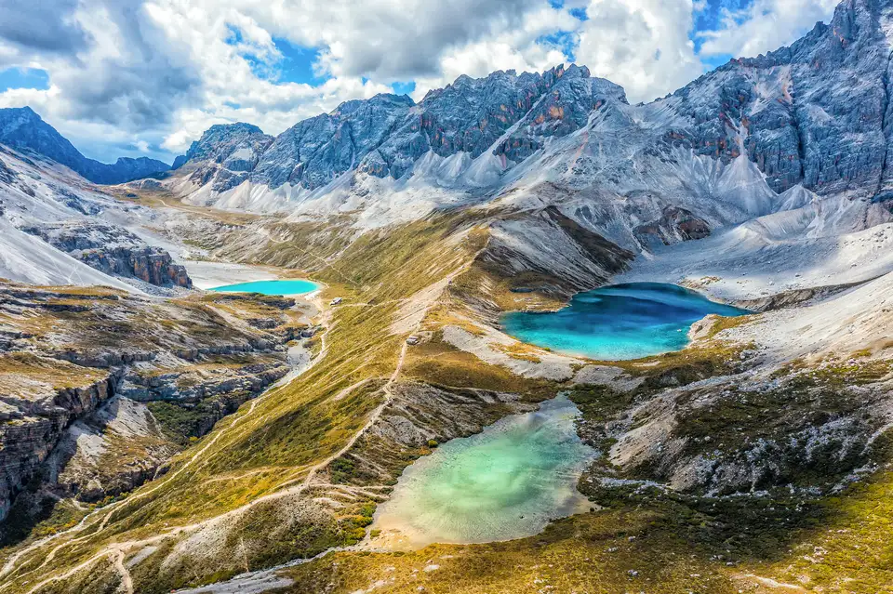
ค่ำ |  | รับประทานอาหารค่ำ ณ ภัตตาคาร (มื้อที่ 11) เมนูพิเศษสุกี้ทิเบต
ที่พัก |  | RAMADA ENCORE by WYNHAM หรือเทียบเท่าระดับ 4 ดาว (มาตรฐานประเทศจีน)
วันที่ห้า |  | ย่าติง-เข้าอุทยานย่าติงรอบที่2 (รวมรถอุทยาน)-วัดชงกู่-ทะเลสาบไข่มุก-โค้งแรกของแม่น้ำแยงซี-เมืองแชงกรีล่า
เช้า |  | รับประทานอาหารเช้า ณ ห้องอาหารของโรงแรม (มื้อที่ 12)
 |  | จากนั้นนำท่านนั่งรถอุทยานชมความงดงามของ อุทยานย่าติงรอบที่ 2 เส้นทางท่องเที่ยวระยะสั้น เพื่อชม วัดชงกู่ มีความสูงจากระดับน้ำทะเล 3900 เมตร ตั้งอยู่ในพื้นที่อุทยานย่าติง โดยมีความสูงประมาณ 3,880 เมตร อยู่เชิงเขาหิมะเซียนหน่ายรื่อ ซึ่งเป็น 1 ใน 3 ภูเขาศักดิ์สิทธิ์ของ เต้าเฉิงย่าติงวัดชงกู่ แปลว่า "วัดใต้ทะเลสาบ" ในภาษาธิเบต รายล้อมไปด้วยภูเขาที่ปกคลุมด้วยหิมะ ป่าไม้ และทุ่งหญ้า พร้อมทิวทัศน์ที่งดงาม วัดแห่งนี้มีรูปแบบสถาปัตยกรรมที่งดงามโดยผสมผสานศิลปะสถาปัตยกรรมทิเบตแบบดั้งเดิม ภายในวัดมีพระพุทธรูปประดิษฐานอยู่หลายองค์ และเป็นสถานที่สำคัญทางพุทธศาสนาของชาวทิเบตในท้องถิ่น วัดชงกู่ แม้ว่าวัดจะไม่ใหญ่โตนักแต่ก็มีเสน่ห์เฉพาะตัว ที่นี่เป็นที่ประดิษฐานพระพุทธรูปและพระอาจารย์ Tsongkhapa ผู้ก่อตั้งสำนัก Gelug ของพระพุทธศาสนาแบบทิเบต รอบ ๆ วัดมีกองมณีจำนวนมากที่บรรจุคำอวยพรจากผู้คนไว้
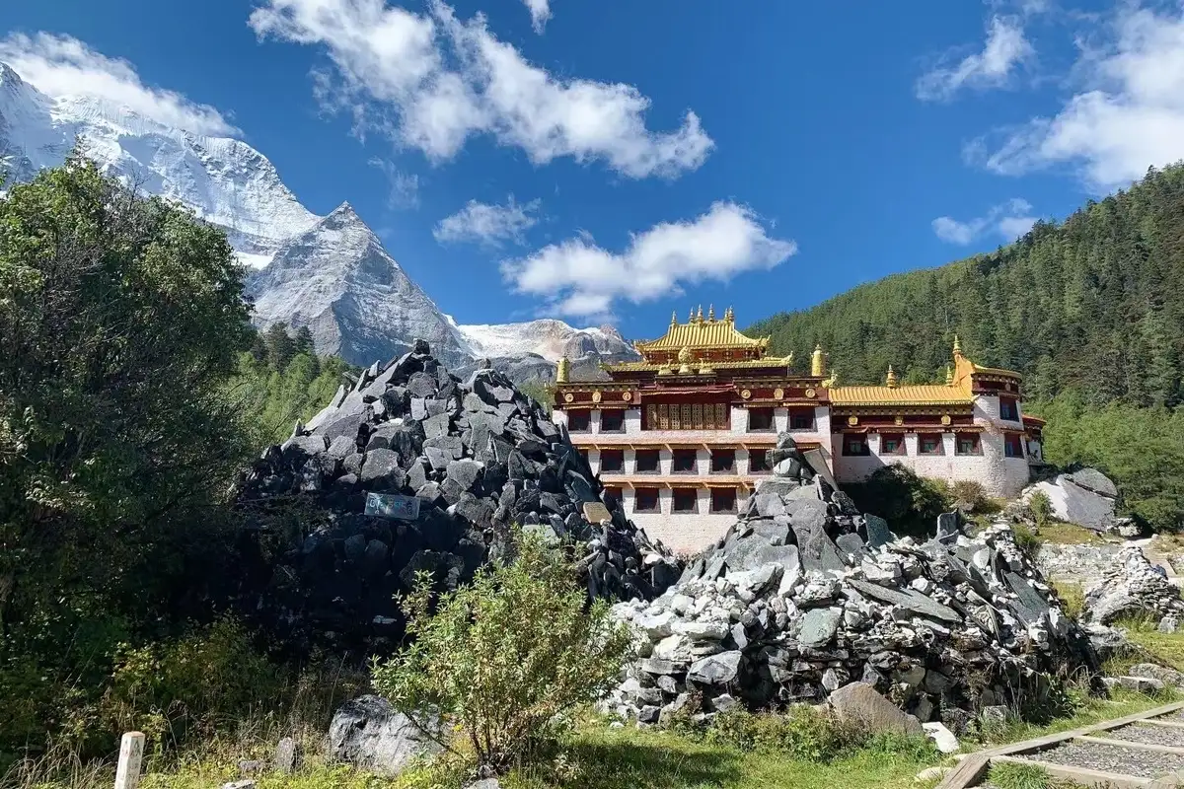
 |  | นำท่านเดินเท้าต่อเพื่อชม ทะเลสาบไข่มุก (Pearl Lake) หรือที่เรียกในภาษาทิเบตว่า จั่วหม่าล่าชั่ว ตั้งอยู่ในระดับความสูง 4,100 เมตร ภายในอุทยานแห่งชาติเต้าเฉิงย่าติง (Daocheng Yading) มณฑลเสฉวน ประเทศจีน เป็นรูทสั้น (ระยะทางไป-กลับ 3 กิโลเมตร) เป็นเส้นทางเดินเท้าที่ง่ายและสั้นที่สุด ใช้เวลาเดินรวมประมาณ 4-5 ชั่วโมง เนื่องจากทางเดินค่อย ๆ ไต่ระดับความสูง ที่นี่เราจะได้สัมผัสทะเลสาบสีเขียวมรกต ที่อยู่ในระดับความสูง 4100 เมตร ล้อมรอบไปด้วยป่าสน ยิ่งในฤดูใบไม้ร่วงนี้ ป่าสนจะเปลี่ยนเป็นใบไม้สีเหลืองแบบเหลืองทั้งป่าเลย ตัดกับสีเขียวมรกตของทะเลสาบไข่มุก และยังมีฉากหลังเป็นภูเขาหิมะเซียนหน่ายรื่อ เป็นวิวที่สวยงามมากๆ รอบทะเลสาบจะมีทางให้เดินชมวิวรอบทะเลสาบให้ได้เห็นความงามในทุกๆมุม
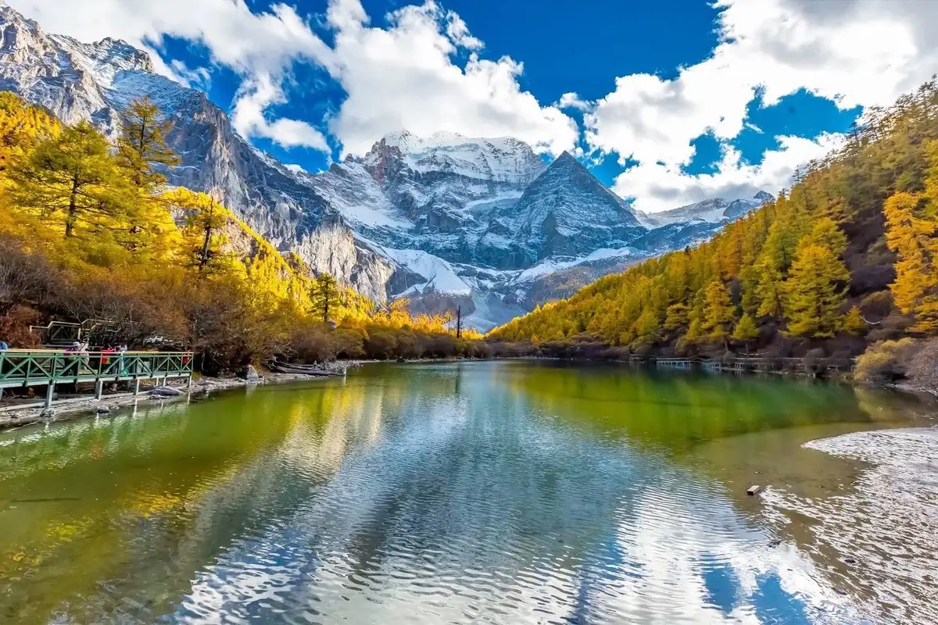
กลางวัน |  | รับประทานอาหารกลางวัน ณ ภัตตาคาร (มื้อที่ 13)
จากนั้นนำท่านเดินทางกลับสู่ เมืองแชงกรีล่า ระหว่างทางแวะชม โค้งแรกของแม่น้ำแยงซี"
ตั้งอยู่ในภูมิภาคแชงกรีล่า มณฑลยูนนาน ประเทศจีน เป็นแม่น้ำที่งดงามที่ดึงดูดนักท่องเที่ยวจำนวนมากให้มาสำรวจ แม่น้ำจินซาซึ่งเป็นแม่น้ำตอนบนของแม่น้ำแยงซีเกียงแสดงให้เห็นเสน่ห์ธรรมชาติอันเป็นเอกลักษณ์ที่นี่น้ำในแม่น้ำเปล่งประกายสีทองภายใต้แสงแดด ราวกับว่าเพิ่มชั้นของม่านหมอกอันลึกลับให้กับดินแดนแห่งนี้ ในแชงกรีลา แม่น้ำจินซาไม่เพียงแต่เป็นส่วนหนึ่งของทิวทัศน์ธรรมชาติเท่านั้น แต่ยังเป็นส่วนสำคัญของวัฒนธรรมท้องถิ่นอีกด้วย หมู่บ้านริมแม่น้ำและวัฒนธรรมทิเบตล้วนเสริมซึ่งกันและกัน มอบประสบการณ์ทางวัฒนธรรมอันหลากหลายให้แก่นักท่องเที่ยว
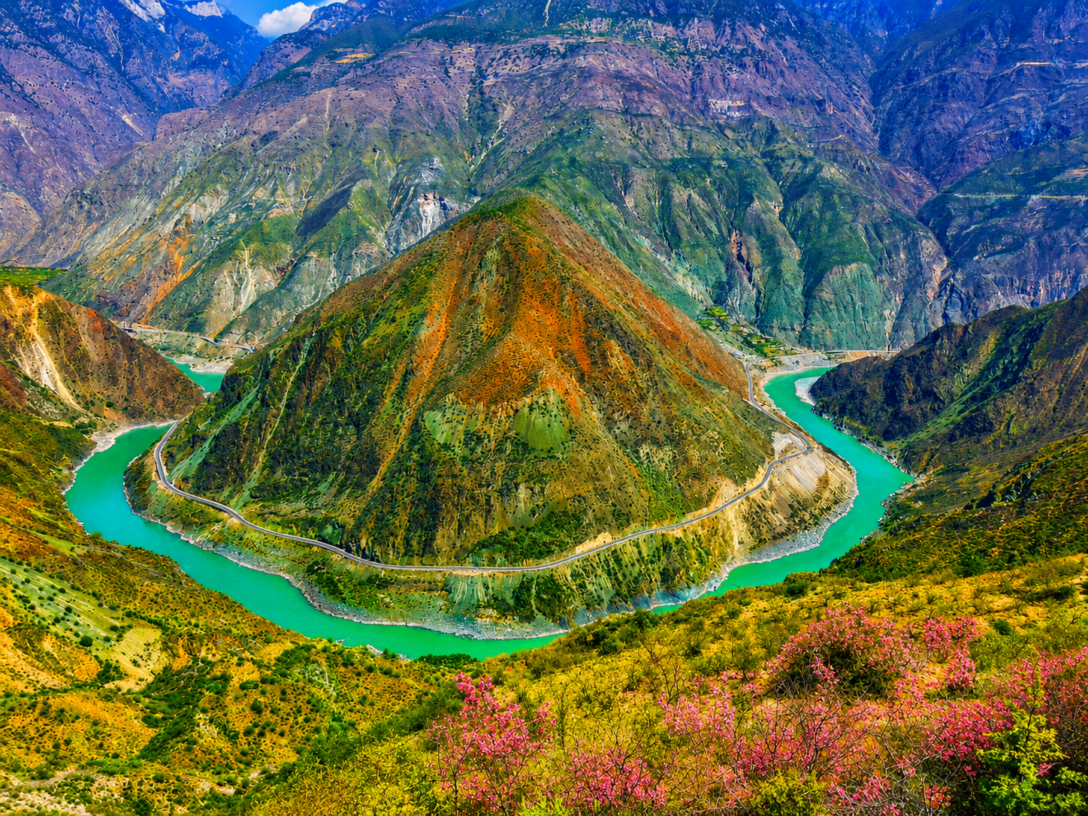
ค่ำ |  | รับประทานอาหารค่ำ ณ ภัตตาคาร (มื้อที่ 14)
ที่พัก |  | LAN OU HOTEL หรือเทียบเท่าระดับ 4 ดาว (มาตรฐานประเทศจีน)
วันที่หก |  | เมืองแชงกรีล่า-รถไฟความเร็วสูงสู่คุนหมิง (ไม่รวมรถขนกระเป๋า)-อิสระช้อปปิ้งหนานผิงเจีย
เช้า |  | รับประทานอาหารเช้า ณ ห้องอาหารของโรงแรม (มื้อที่ 15)
นำคณะเดินทางสู่ สถานีรถไฟแชงกรีล่า เพื่อนำท่านเดินทางกลับสู่ เมืองคุนหมิงโดยรถไฟความเร็วสูง เพื่อความสะดวกต่อการเดินทางโดยรถไฟความเร็วสูง ทางคณะต้องลากกระเป๋าสัมภาระขึ้นรถไฟด้วยตนเองไม่รวมรถขนกระเป๋า (ใช้เวลาประมาณ 5 ชั่วโมง) เมืองเอกและเป็นเมืองที่ใหญ่ที่สุดในมณฑลยูนนานมีประชากร 33 ล้านคน โดยเป็นชนกลุ่มน้อยถึง 24 เผ่าครอบคลุมพื้นที่ถึง 15,561 ตารางกิโลเมตร อยู่สูงเหนือระดับน้ำทะเลประมาณ 2,000 เมตรคุนหมิงได้ชื่อว่าเป็นเมืองแห่งฤดูใบไม้ผลิเพราะมีภูมิอากาศที่เย็นสบายตลอดทั้งปี ไม่ร้อนหรือหนาวจนเกินไปแล้ว สิ่งที่มีเสน่ห์ดึงดูดนักท่องเที่ยวก็คือธรรมชาติที่สวยงาม
หมายเหตุ
- รถไฟอาจจะมีการเปลี่ยนขบวนเวลา ขอสงวนสิทธิ์จัดขบวนและเวลาตามความเหมาะสม
การนั่งรถไฟท่านสามารถนำเครื่องดื่ม อาหารและของว่างขึ้นไปรับประทานบนรถไฟได้ บนรถไฟมีที่กดน้ำร้อนและมีบริการขายอาหารและเครื่องดื่ม ท่านสามารถเลือกซื้อได้ตามความเหมาะสม
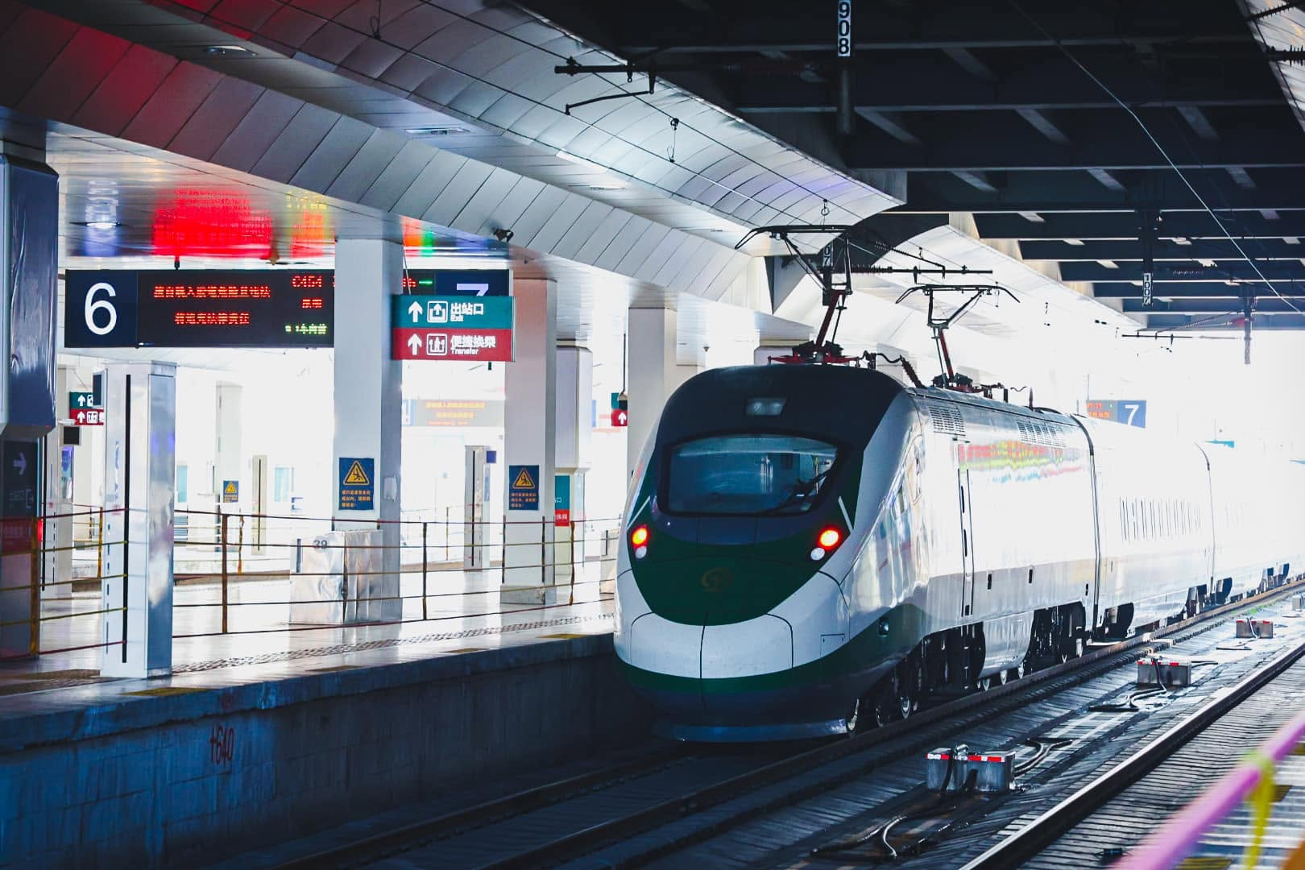
กลางวัน |  | รับประทานอาหารกลางวัน ณ ภัตตาคาร (มื้อที่ 16) เมนูพิเศษอาหารขนมจีนข้ามสะพาน
บ่าย |  | จากนั้น อิสระช้อปปิ้งหนานผิงเจีย หรือที่รู้จักกันในอีกชื่อเรียก ถนนคนเดินจินปี้ลู่ ถือว่าเป็นถนนที่เก่าแก่ที่สุดในคุนหมิง ถนนจินปี้ลู่ ตั้งอยู่ใจกลางเมืองคุนหมิง ความพิเศษของสถานที่แห่งนี้คือ ตอนกลางของถนนมีซุ้มประตูม้าทองและซุ้มประตูไก่มรกต ซึ่งภาษาจีนเรียกว่าจินหม่าและปี้จี จึงเอาคำย่อ “จินปี้”มาขนานนามถนนว่าจินปี้ลู่ซึ่งก็คือ“ถนน(ม้า)ทอง(ไก่)มรกต”  ที่นี่ยังมีร้าน ART TOYS สุดฮิต POP MART ให้ท่านได้เพลิดเพลินเลือกซื้อสินค้า ART TOYS ในดวงใจหลากหลายซีรี่ย์ให้ได้สะสม
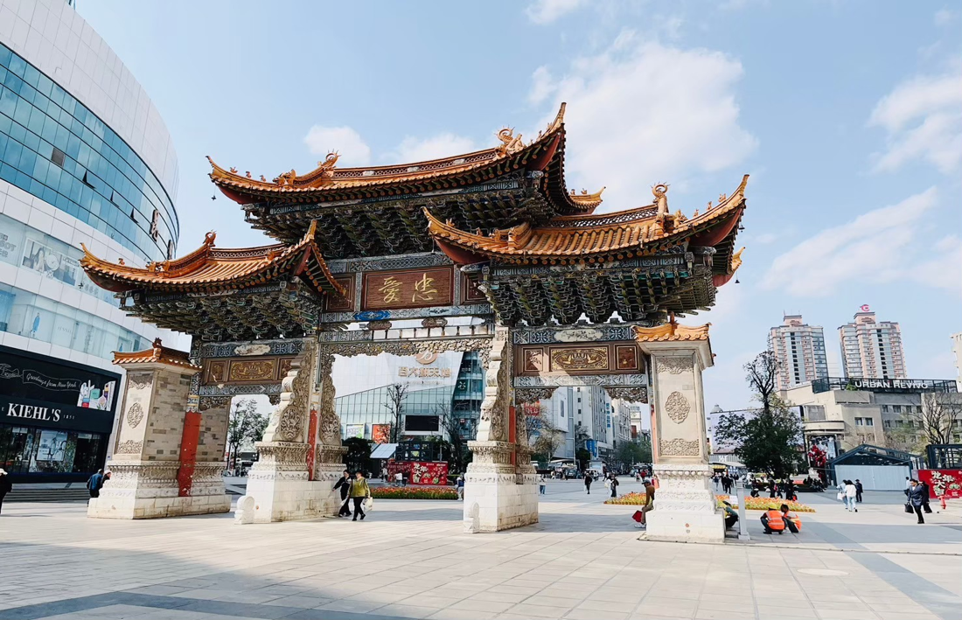
ค่ำ |  | รับประทานอาหารค่ำ ณ ภัตตาคาร (มื้อที่ 17)
ที่พัก |  | METROPOLO JIN JIANG HOTELหรือเทียบเท่าระดับ 4 ดาว (มาตรฐานประเทศจีน)
วันที่เจ็ด |  | คุนหมิง (ท่าอากาศยานนานาชาติคุนหมิงฉางสุ่ย) - กรุงเทพ (สนามบินดอนเมือง)  (FD583 : 12.30 – 14.55)
เช้า |  | รับประทานอาหารเช้า ณ ห้องอาหารของโรงแรม (มื้อที่ 18)
 |  | สมควรแก่เวลานำท่านเดินทางเข้าสู่ สนามบินคุนหมิง ฉางสุ่ย เพื่อทำการเช็คอิน ณ เคาน์เตอร์สายการบิน FD เจ้าหน้าที่ช่วยอำนวยความสะดวก
12.30 น. |  | อำลา เมืองคุนหมิง เดินทางกลับ กรุงเทพฯ โดยเที่ยวบินที่ FD583  * น้ำหนักกระเป๋า 20 กิโลกรัม/ท่าน  * ไม่มีอาหารบริการบนเครื่อง (ท่านสามารถเลือกซื้อได้ที่พนักงานบริการบนเครื่องบิน)
14.35 น. |  | เดินทางกลับถึงสนามบินสุวรรณภูมิ โดยสวัสดิ์ภาพ พร้อมความประทับใจในการเดินทาง

อัตราค่าบริการและเงื่อนไขรายการท่องเที่ยว
กําหนดวันเดินทาง | ผู้ใหญ่/เด็ก  พัก 2-3 ท่าน ท่านละ | พักเดี่ยวเพิ่ม  ราคาท่านละ
21- 27 ตุลาคม 69 | 31,900.- | 6,000.-
22-28 ตุลาคม 69 | 31,900.- | 6,000.-
23-29 ตุลาคม 69 | 32,900.- | 6,000.-
28 ตุลาคม - 03 พฤศจิกายน 69 | 31,900.- | 6,000.-
ราคาทัวร์ข้างต้นยังไม่รวมค่าทิปมัคคุเทศก์ท้องถิ่นและคนขับรถ 2,000 บาท/ท่าน/ทริป
หัวหน้าทัวร์ที่ดูแลคณะจากเมืองไทยตามความพึงพอใจในการบริการ
** ราคานี้เป็นราคาพิเศษ ไม่มีราคาเด็กและไม่รับจอยแลนด์ **

